Министерство образования Республики Беларусь

Учреждение образования:

«Белорусский государственный университет информатики

и радиоэлектроники»

 Специальность «Программная инженерия»

Кафедра инженерной психологии и эргономики

Учебная дисциплина «Основы алгоритмизации и программирования»

Отчёт

по лабораторной работе №2

«Разветвляющиеся алгоритмы»

Преподаватель: Усенко Ф.В.

Сделал: Гр.410902 Дятко Е.М.

Минск 2024

**Цель работы:** изучить основные средства языка программирования С++, необходимых для кодирования алгоритма с разветвляющейся структурой.

**Задание** 14. На числовой оси расположены три точки: A, B, C. Определить, какая из двух последних точек (B или C) расположена ближе к A, и вывести эту точку и её расстояние от точки A.

Код задания можно посмотреть ниже.

#include <iostream>

#include <cstdlib>

#include <cmath>

using namespace std;

int main() {

int Ax,Ay,Bx,By,Cx,Cy;

float AC, AB;

cout << "insert X for point A: "; cin >> Ax; cout << "insert Y for point A: "; cin >> Ay; cout << "\n";

cout << "insert X for point B: "; cin >> Bx; cout << "insert Y for point B: "; cin >> By; cout << "\n";

cout << "insert X for point C: "; cin >> Cx; cout << "insert Y for point C: "; cin >> Cy; cout << "\n";

AB = pow(pow(Ax - Bx, 2) + pow(Ay - By, 2),0.5);

AC = pow(pow(Ax - Cx, 2) + pow(Ay - Cy, 2),0.5);

if (AB < AC) {

cout << "point B closer to A, coordinates B: (" << Bx << ";" << By<< ")";

}

else if(AC < AB) {

cout << "point C closer to A, coordinates C: (" << Cx << ";" << Cy<< ")";

}

else if (AC == AB) {

cout << "point B and point C equaly close to point A, they coordinates: (" << Cx << ";" << Cy << ")";

}

system("pause>nul");

return 0;

}

**Комментарии к программе**

1. В строках 5-7 объявляются переменные содержащие координаты точек A,B,C и расстояние от A до B и от A до C.
2. В строках 8-10 пользователь вводит координаты точек A,B и C
3. Строка 11 и 12 считает расстояние между точками A, B и A, C в декартовой системе.
4. Строки 13-21 проверки: какая точка(B или C) ближе к A и вывод координаты близлежащей точки.

**Примеры работы программы**

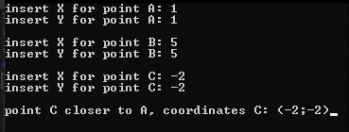

Рисунок 1

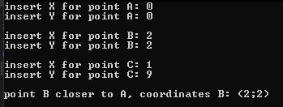

Рисунок 2

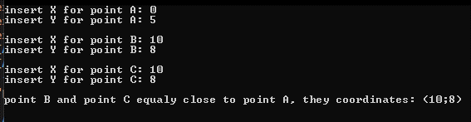

Рисунок 3

**Блок схема**

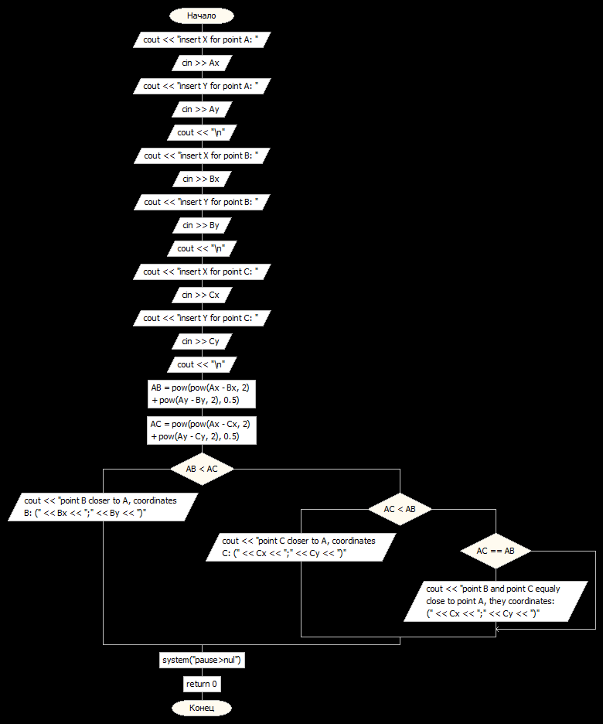

Рисунок 4

**Вывод:**

В ходе выполнения этой лабораторной работы мы средства в ПЯ C++ для кодирования алгоритма с разветвляющей структурой